Ghicitori

Colorat e ca o floare
Trupul fin și mic îl are,
Zboară vara pe câmpie,
Spuneți ce-ar putea să fie.

Are gâtul lung foarte-nalt
Și picioarele cam lungi
Dacă vrei să-i dai o floare
E cam greu să ajungi la ea

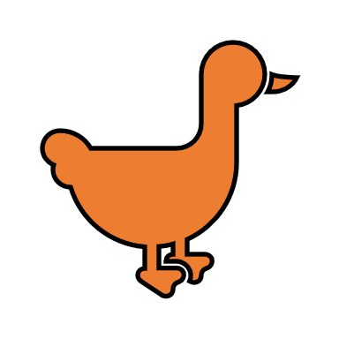Cred că macul-i place tare
Zilnic cere-n gura mare
După atâta mac-mac-mac
Pleacă să înoate-n lac

Bu-hu-hu cea inteleapta
Tine minte orice fapta
Dar daca vrei sa te vada
Așteapta noaptea sa cada.

 Animal sălbatic este,
Are nașul foarte mare,
Când mănâncă-l folosește,
Sau atunci când se stropește

 E fricosul cel mai mare
Iute-aleargă-n depărtare,
Dar la morcovi de îl chem
 Un prieten credincios,
Fără frică, bătăios,
Hoțul frică de el are
Când îi iese pe cărare.
Poți să spui cum se numește?
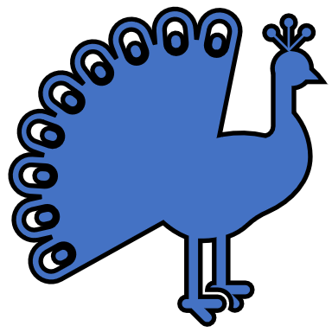 Nu e mire, nici mireasă,
Are trenă mătăsoasă,
Cu bănuți frumoși, verzui…
Hai, ghiciți numele lui!

 Îi place mult banana,
Şi se plimbă cu liana,
În junglă ea trăieşte,
Spune, ce animal este?

 Mustăcios cu pas greoi
Merge-ntruna înapoi

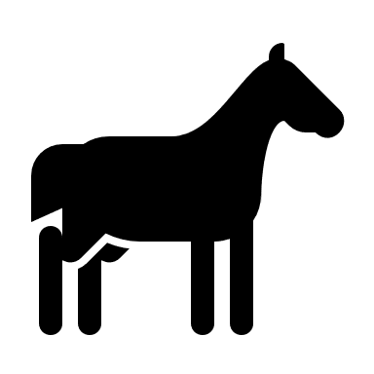 Roşcat, negru sau bălan,
Cu potcoavă la picior,
Face-ntr-una tropa-trop
Şi aleargă la galop.

